Консервативное лечение втянутой стомы, осложненной перистомальным дерматитом

Перед наклеиванием калоприемника область втяжения необходимо выровнять, пастой-герметик в полосках Колопласт или защитными кольцами. См. рис.1.
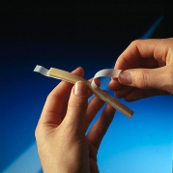
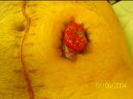
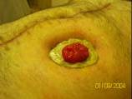

рис.1.

Делать это надо в положении пациента сидя или полусидя

Лучше использовать конвексную пластину с ремнем для увеличения степени надежности системы, см. рис.2.

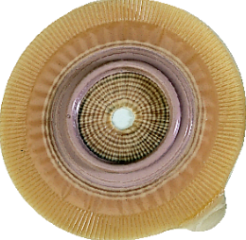
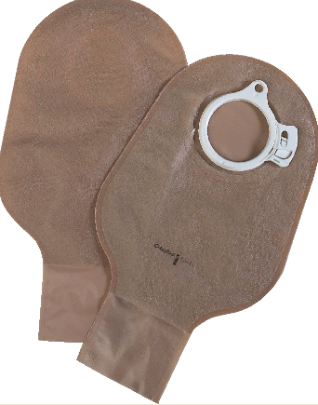
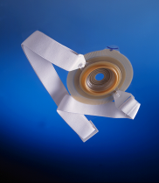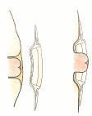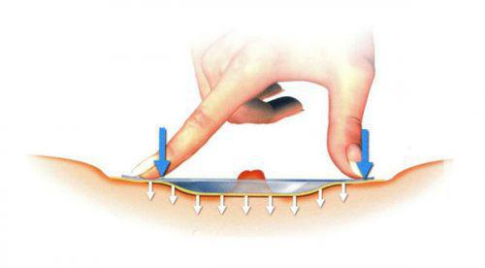
рис.2
Конвексная пластина с ремнем 2-х компонентная система с ……………………………………………….дренируемыми мешками
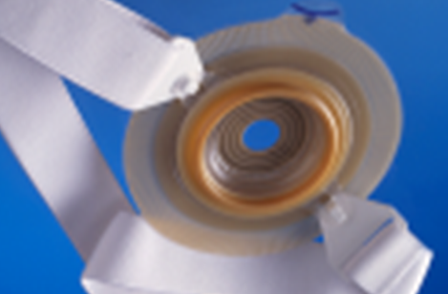

ПРАВИЛЬНОЕ ПОЛОЖЕНИЕ крючков пояса на пластине

ПЕРИСТОМАЛЬНЫЙ ДЕРМАТИТ

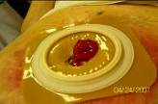
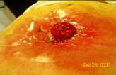
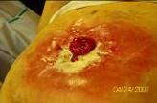
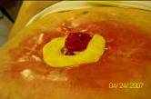
Для того, чтобы залечить подобное повреждение перистомальной кожи, оптимально использование 2-х компонентной системы калоприемника. Так как под пластиной, защищающей кожу в течение 3-5 дней, возможна эпителизация, заживление поврежденной кожи. Важно понять, почему раздражение возникает именно в этом месте. Скорее всего в этом месте имеется неровность (углубление) кожи, которое можно увидеть в положении стоя или сидя.
Порядок действий:
1. Осторожно очистить кожу вокруг стомы (теплая вода, детское мыло, или очиститель для кожи вокруг стомы КОМФИЛ, или КОНВИН ),
2. На поврежденную поверхность кожи присыпать порошок Статин (отечественный, есть в аптеках), или абсорбирующий порошок Конватек или Колопласт. Излишки порошка на коже аккуратно удалить (сдуть).
3. Нанести защитную пленку в спрее БРАВА или СИЛЕСС, дать ей просохнуть в течение 1-2 минут.
4. На поврежденную кожу наклеить кольцо СТОМАГЕЗИВ СИЛ (кольцо обладает заживляющими свойствами и выравнивает перистомальную область).
Если в месте повреждения имеется углубление кожи (ямка), необходимо скорректировать его при помощи пасты-герметик в полосках Колопласт. Она моделируется как пластилин, а по своему составу и свойствам является герметиком. Можно использовать защитные кольца БРАВА.
5. В положении стоя, лучше перед зеркалом, приклеить пластину калоприемника, надеть на нее мешок. Пластину обязательно следует закрепить поясом.
Важно, чтобы отверстие в пластине точно соответствовало размеру стомы, диаметр отверстия может быть только на 2-3 мм больше диаметра стомы.
Что касается продукции, то, из имеющейся у нас в стране, оптимальной является Альтерна или Сеншура производства Колопласт, 2-х компонентная система, конвексная пластина. Диаметр фланца должен превышать диаметр стомы не меньше, чем на 1,5- 2 см (т.е. если размер вашей стомы 30мм, то размер фланца пластины Альтерна должен быть 50 мм, но можно и 60мм).

При деформированной перистомальной области пластину следует накладывать в положении стоя или сидя.

Желаю успеха.

